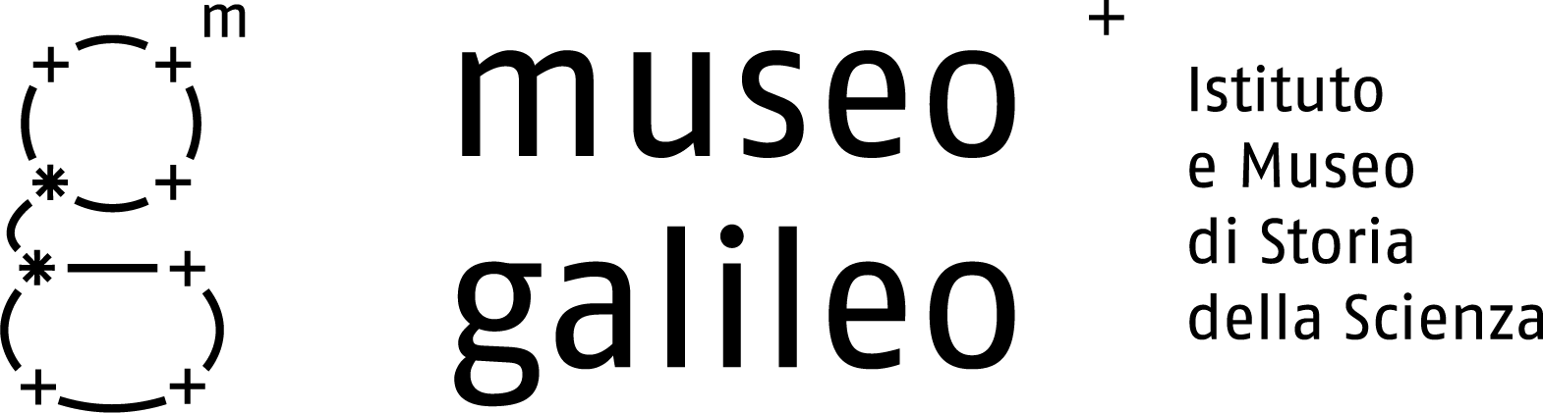

Comunicato stampa, 13 Aprile 2011

Il primo Premio EMA al Museo Galileo
“museo europeo esemplare”
A pochi mesi dall’inaugurazione, terzo prestigioso riconoscimento internazionale all’istituzione fiorentina. Per la European Museum Academy è ‘un modello ideale’

Firenze – Il Museo Galileo vince anche la prima edizione del Premio EMA (European Museum Academy) riservato al museo che costituisce un modello esemplare a scala europea. Dopo il titolo di Museo dell’anno 2010” assegnato dalla ICOM Italia e il Primo Premio nella Great Exhibitions Competition conferito dalla British Society for the History of Science, ecco il terzo prestigioso riconoscimento internazionale ricevuto dall’istituzione fiorentina nei pochi mesi trascorsi dalla inaugurazione del giugno scorso, dopo due anni di complessi e innovativi restauri.
La cerimonia del Premio EMA 2011 (www.europeanmuseumacademy.eu) si è svolta nel corso dell’ultimo weekend a Dortmund, alla Deutsche Arbeitsschutzausstellung (DASA), lo spettacolare museo che la Germania ha dedicato al mondo del lavoro.
Il Museo Galileo è stato premiato in quanto museo europeo di ambito scientifico, di nuova fondazione e/o di recente ristrutturazione, che ha conseguito risultati ottimali in termini di qualità della presentazione e dell’allestimento, così come di efficacia delle strategie di comunicazione per coinvolgere il pubblico più vasto e diversificato.
Questa la motivazione della giuria internazionale del Premio:
Il Museo Galileo possiede una collezione, unica nel suo genere, di importanti manufatti scientifici, esposti in modo estremamente elegante, in modo da esaltarne la straordinaria bellezza. Questi oggetti sono presentati al pubblico in maniera particolarmente efficace, grazie alla bilanciata integrazione tra strategie tradizionali di illustrazione e strumenti innovativi, che sfruttano in maniera esemplare le tecnologie della comunicazione e dell’innovazione consentendo ai singoli visitatori di esplorare in maniera personale e interattiva la collezione.
La commissione ha anche notevolmente apprezzato i risultati della ristrutturazione architettonica e impiantistica del palazzo storico che ospita il Museo Galileo. Il Museo Virtuale e l’innovativa video-guida (TrackMan) messi a punto dal Museo Galileo, costituiscono modelli esemplari per numerosi altri musei. Merita anche sottolineare la presenza, lungo il percorso espositivo, di video che presentano filmati digitali 3D per facilitare la comprensione degli strumenti in esposizione.
Vincitore del primo European Museum Academy Award, il Museo Galileo costituisce un modello ideale di integrazione delle funzioni museali con avanzate attività di ricerca e documentazione (che si avvalgono delle risorse della ricca e aggiornata biblioteca) e con innovative strategie di comunicazione realizzate grazie al sofisticato laboratorio multimediale del quale l’istituzione fiorentina dispone.
Nel corso della cerimonia sono stati consegnati anche il Premio Micheletti allo Staatliches Textil- und Industriemuseum, TIM, di Augsburg, e al Museu de Portimão il premio speciale Mondo del lavoro istituito dal DASA, l’Ente che ha ospitato la manifestazione.
Il Museo Galileo rinnova la propria riconoscenza agli enti che hanno offerto un contributo determinante al radicale riconcepimento dell’impianto espositivo: Ente Cassa di Risparmio di Firenze, Ministero per i Beni e le Attività Culturali e Regione Toscana.

Museo Galileo, Piazza dei Giudici 1, 50122 Firenze, Tel. 055.265311, info@museogalileo.it, www.museogalileo.it
Ufficio stampa: Catola & Partners, Via D. Cirillo 2b, 50132 Firenze, Tel. 055.5001941, riccardo@catola.com

